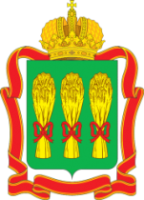

АДМИНИСТРАЦИЯ ЦАРЕВЩИНСКОГО СЕЛЬСОВЕТА
МОКШАНСКОГО РАЙОНА ПЕНЗЕНСКОЙ ОБЛАСТИ

РАСПОРЯЖЕНИЕ

от 11.04.2024 № 7
с.Царевщино
О завершении отопительного сезона 2023-2024 годов на территории Царевщинского сельсовета Мокшанского района Пензенской области
В связи с установившейся положительной среднесуточной температурой
окружающей среды, -
администрация Царевщинского сельсовета Мокшанского района Пензенской области постановляет:
- Завершить отопительный сезон на подведомственных территориях Царевщинского сельсовета 15 апреля 2024 года.
- Опубликовать настоящее распоряжение в информационном бюллетене «Вести Царевщинского сельсовета».
- Контроль за исполнением настоящего постановления возложить на первого заместителя главы администрации района.

Глава администрации
Царевщинского сельсовета
Мокшанского района
Пензенской области О.А.Адышкина

